**Manual do utilizador – Asterismo**

LAIG 2019/2020 - MIEIC FEUP

José António Barbosa Fonseca Guerra up201706421

Rubén Filipe Seabra de Ameida up201704618

**1. Ações necessárias para executar o programa completo**

Para o executar o programa completo é necessário ter a parte do javascript a correr no browser de escolha, para isso é necessário ter um servidor web capaz de carregar páginas web a partir de um repositório local. O repositório local, onde se encontra o programa, é uma pasta chamada “Trabalho_3”, pelo que basta apenas aceder a esta pasta, através do servidor web e o programa irá executar, mas não executa completamente. Como se trata de um trabalho que combina duas linguagens de programação (prolog e javascript), sendo que a parte em prolog funciona como um servidor e a parte em javascript funciona como o cliente, é obrigatório executar um programa em prolog que se encontra numa pasta chamada “plog” dentro da pasta “Trabalho_3”. Com tal finalidade deve-se entrar dentro desta pasta e iniciar o SICStus prolog, compilar o programa executando o comando “ [server].” na consola do sicstus e depois finalmente executar o programa com o comando “server.”.

Nota1: Para ter a pasta Trabalho_3 é necessário descomprimir o ficheiro zip.

Nota2: Caso a parte em prolog seja executada depois de abrir a página web é necessário recarregar a página para fazer com que o Tabuleiro do jogo seja desenhado.

**2. Breve sumário das regras do jogo**

**3. Instruções para o utilizador**

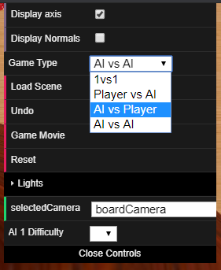A interface do jogo encontra-se no canto superior direito do ecrã.

O jogador deve, em primeiro lugar, escolher na interface o modo de jogo que pretende. Existem 4 modos de jogo disponíveis: 1vs1 (JogadorVsJogador), PlayerVsAI (JogadorVsMáquina) , AIVsJogador (MáquinaVsJogador), AIVsAI (MáquinaVsMáquina). Quando o jogador escolhe o modo 1vs1 o jogo começa logo é não é necessário mais nenhuma ação, por outro lado, quando o jogador escolhe um dos modos com o Ai (Máquina) é obrigatório escolher a dificuldade do AI ou AIs. Para mudar a câmara da cena para a câmara do Tabuleiro existe um caixa de seleção chamada **selectedCamera** na interface, o jogador clica nela e seleciona a câmara com o nome boardCamera (câmara do tabuleiro).

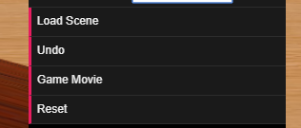Na interface temos 4 botões que interagem ou com o ambiente de jogo ou com o jogo em si. O **Load Scene** faz mudar a cena que está a ser desenhada (temos 2 cenas disponíveis). O **undo** anula a última jogada feita por um dos jogadores. O **game movie** só está disponível depois do jogo terminar e faz com que uma espécie de filme do jogo corra, basicamente recria os movimentos dos jogadores desde inicio do jogo até ao final. O **reset** faz com que o jogo seja recetado para o início de forma a começar outro jogo.

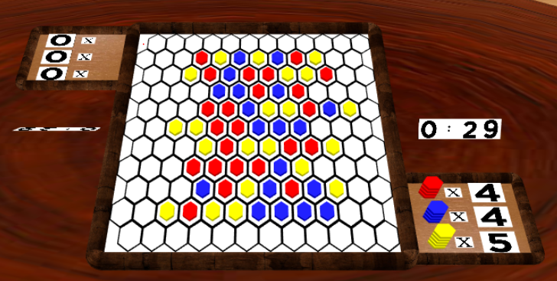O jogador pode durante o jogo, caso seja a sua vez, escolher uma peça com um clique do rato em cima de uma que esteja presente no tabuleiro, caso seja uma peça válida de se retirar do tabuleiro (respeitar às regras do jogo) então a peça é coletada pelo jogador, caso não seja válida o jogador perde a vez. Tomar em atenção que o jogador tem um tempo máximo de 30 segundos para fazer a sua jogada, caso este tempo esgote o jogador perde a sua vez. O tempo é mostrado através de uma espécie de relógio como se pode ver na figura ao lado.